**یکی از وقایع دردناک و تکان‌دهنده تاریخ، بمباران شیمیایی حلبچه است!**

**بهرام رحمانی**

[**bahram.rehmani@gmail.com**](mailto:bahram.rehmani@gmail.com)

**زمانی آدونیس، شاعر سوری نوشته بود:**

**«خدایا کردها را ببخش**

**که نمی‌توانند قرآن را ختم کنند**

**وقتی به سوره انفال می‌رسند**

**همه می‌میرند.»**

**در کردستان عراق هر ساله ١٤ آوریل یعنی ٢٥ فروردین به عنوان روز گرامی‌داشت قربانیان این فاجعه برگزار می‌شود، اکنون در سی و دومین سال یاد به سر می‌بریم.**

**عمیات «انفال» زخمی بر پیکر بشریت به ویژه مردم کرد است! بنابراین یکی از وقایع دردناک و تکان‌دهنده تاریخ، بمباران شیمیایی حلبچه است. البته ابعاد این فاجعه تنها به حلبچه محدود نبوده، بلکه حتی بخش‌هایی از روستاها و شهرهای مرزی ایران را نیز تحت تاثیر ویرانگر و مخرب خود قرار داده است.**

**«انفال»، نام مجموعه‌ هشت عملیات قتل‌عام کردها است که در سال ۱۹۸۸، به دست حکومت صدام حسین انجام گرفت و در طی آن، دست‌کم یک‌صدوهشتاد هزار کرد به شیوه‌ای سیستماتیک قتل‌عام، و در گودال‌های ‌جمعی در جنوب و شرق عراق، «گم‌ و گور» شدند.**

**«انفال» نام هشتمین سوره قرآن است و این‌گونه آغاز می‌شود: «یسئلونک عن‌الانفال قل‌الانفالُ للّه والرّسول...». «انفال» یعنی آن غنیمت‌های جنگی که مسمانان از کفار می‌گیرند، و سوره‌ انفال، از شیوه‌های تقسیم آن غنیمت‌ها و سهم هر یک از غازیان سخن می‌گوید.**

**سوره انفال بعد از پیروزی مسلمانان در جنگ بدر نازل شد و در آن نیز مقداری درباره این جنگ و امدادهای غیبی که به مومنان شده است، صحبت شده است.**

**امام صادق شیعیان گفته است: «... و هر کس سوره مبارکه انفال را بنویسد و به بازوی خود ببندد، چون نزد حاکمی برود حق خود را بگیرد و حاجتش برآورده شود و با هر کس منازعه نماید پیروز شده و مسرور و خوشحال گردد و مانند حصار محکمی برای او باشد.»**

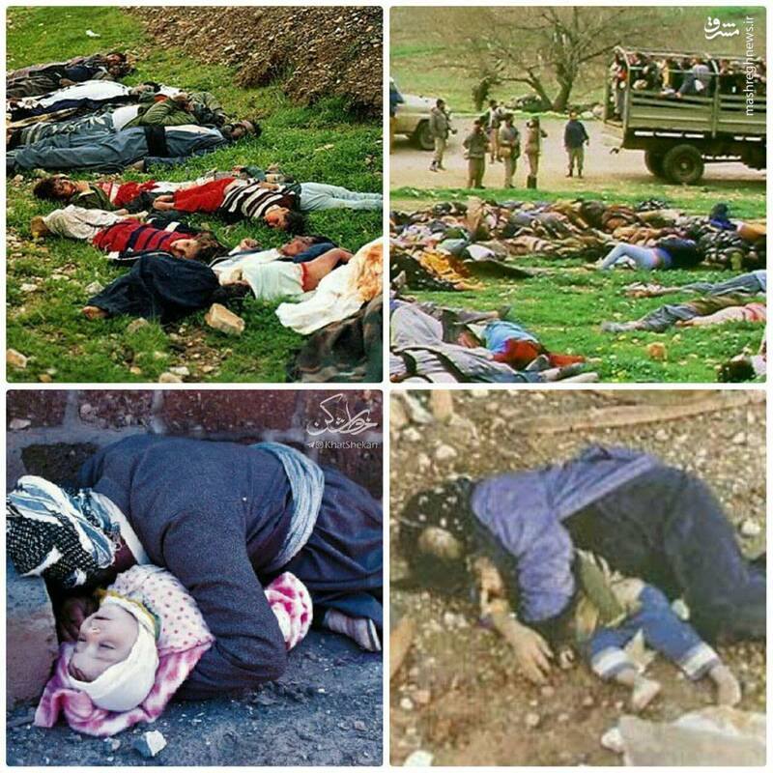

**به این ترتیب عملیات انفال، رسما توسط حکومت عراق نام‌گذاری شد و منظور آن حکومت، دقیقا اشاره به سوره‌ هشتم قرآن بود. مسئول مستقیم عملیات انفال، علی حسن مجید، پسرعموی صدام بود؛ و به همین دلیل مناسبت بمباران شیمیایی شهر حلبچه و کشتار چند لحظه‌ای بیش از پنج هزار زن و مرد و کودک کرد، «علی شیمیایی» نامیده‌ می‌شود و سال‌ها بعد از آن جنایت و پس از اشغال عراق به دست آمریکائیان، اعدام شد.**

**اکنون ۳۲ سال از اعلام پایان عملیات انفال در عراق می‌گذرد، اما کشف گورهای دسته‌جمعی کردها به پایان نرسیده است. با این وجود سال گذشته در بیابان‌های سماوه، شهری در جنوب عراق تیم‌های شناسایی پس از هفت روز جست‌وجو، چهار گور دسته‌جمعی جدید کشف کرده‌اند.**

**منابع رسمی تایید کرده‌اند که در این گورهای جدید اجساد دست‌کم ۲۰۰۰ قربانی دفن شده است.**

**این تعداد را باید به فهرست دست‌کم ۱۰۰ هزار کردی که در سال ۱۹۸۸، به دست ارتش عراق «امحا» و کشته ‌شدند، افزود.**

**هر چند، بر اساس آماری که منابع نزدیک به کردها منتشر کرده‌اند، شمار کشته‌شدگان نزدیک به ۱۸۰ هزار نفر تخمین زده شده است.**

**عملیات انفال که در ماه‌های پایانی جنگ ایران و عراق رخ داد، نام خود را از سوره‌ای قرآنی برگرفته است. اما توجیه مذهبی تنها علت یورش به کردها نبود، بلکه بهانه دیگر صدام عدم همکاری کردها با او در زمان جنگ ایران و عراق بود. به همین دلیل نسل‌کشی علیه کردها با توجیه عملیات علیه «خائنان ملی« آغاز گردید.**

**در آرشیو روزنامه «الثوره»، ارگان حزب بعث عراق به رهبری صدام حسین، زمان آغاز و پایان این عملیات با دقت ذکر شده است.**

**به روایت بسیاری، انفال نه تنها اقدامی برای کشتار و امحای شهروندان کرد بود، بلکه تخریب طبیعت، زیستگاه و سکونت‌گاه‌های مناطق کردنشین نیز در دستور کار ارتش حکومت بعث قرار داشت.**

**با وجود تلاش صدام حسین برای توجیه این عملیات به مثابه مرحله‌ای از جنگ با ایران، اما کشتار انفال حتی پس از جنگ ایران و عراق ادامه پیدا کرد.**

**عملیات گسترده ارتش عراق علیه کردها تقریبا شش ماه طول کشید. انفال هشت مرحله داشت و به دقت برنامه‌ریزی شده بود:**

**حمله به صدها روستا، بمباران شیمیایی، روستاها را خالی از سکنه کردن، ایجاد کمپ و انتقال کردها به صحراهای جنوب عراق و قتل عام غیرنظامیان و به طور ویژه مردها، جابه‌جایی جمعیت و همچنین کشتار نیروها و پیشمرگه‌های احزاب کرد.**

**عملیات انفال در اکثر غریب به اتفاق استان‌هایی که جمعیت کردنشین داشت اجرا شد از جمله استان‌های سلیمانیه، دیاله و کرکوک.**

**حکومت جدید عراق، عملیات انفال را به مثابه پاکسازی نژادی به رسمیت شناخته است اما هیچ‌گونه خسارتی به بازماندگان این فاجعه پرداخت نکرده است.**

**در روزهای فروردین ماه سال گذشته، کشف چهار گور دسته‌جمعی جدید، بار دیگر بحث بر سر اجرای عدالت درباره این کشتار را پیش کشیده است.**

**سه دهه پس از پایان کشتار، خانواده‌های قربانیان انفال بار دیگر خواهان محاکمه عاملان این کشتار شدند.**

**آن‌ها گفتند سی و یک سال از عملیات انفال و ۱۶ سال از سقوط صدام حسین، دیکتاتور عراق می‌گذرد، اما حتی با وجود تصریح قانون اساسی مصوب سال ۲۰۰۳، حکومت تا کنون نه از بازماندگان عذر خواسته، نه غرامت پرداخته و نه حتی از کشته‌شدگان اعاده حیثیت کرده است.**

**به باور بازماندگان، اقلیم کردستان حتی به حکم دادگاه عالی جرایم عراق در سال ۲۰۰۷ تمکین نکرد. بر اساس این حکم، اقلیم موظف بوده است ۲۵۸ نفر از «دست‌اندرکاران جنایت» را برای محاکمه به دولت مرکزی تحویل دهد.**

**حتی با وجود حکم دادگاه عالی کیفری عراق در سال ۲۰۰۷، مبنی بر بازداشت ۴۲۳ فرد متهم به دست داشتن در عملیات انفال، شماری از رسانه‌های منتقد کردی در سلیمانیه مانند تلویزیون NRT انتقاد کردند که این افراد نه تنها بازداشت نشده‌اند، بلکه در احزاب و نهادهای حکومتی سمت‌هایی بر عهده گرفتند.**

**قانون اساسی عراق مصوب سال ۲۰۰۳ واقعه انفال را «پاکسازی نژادی» خوانده و تصریح می‌کند که «باید به خانواده‌ها و بازماندگان جنایات حکومت بعث غرامت پرداخت شود.»**

**بریتانیا، سوئد، نروژ و کره جنوبی نیز این کشتار را به عنوان «نسل‌کشی کردها» به رسمیت شناخته‌اند اما این کشتار هنوز از سوی سازمان ملل متحد به عنوان نسل‌کشی به رسمیت شناخته نشده است.**

**عملا تا سال ۱۹۹۱، یعنی تا زمان تعیین مدار ۳۶ درجه و ایجاد منطقه ممنوع پرواز، ابعاد این عملیات‌ها روشن نبود و بسیاری از بازماندگان از سرنوشت خانواده‌هایشان بی‌خبر بودند و فرصتی برای روایت ابعاد کشتار نداشتند.**

**از این سال به بعد است که به مرور گزارش‌ها درباره کمپ‌ها و «پاکسازی نژادی» منتشر می‌شود.**

**جزئیات واقعه، حاکی از جداسازی دقیق مردها، کودکان و زنان است. اسناد نشان می‌دهد تنها در یک مورد ۸ هزار تن از مردان منطقه بارزان به دست نیروهای دولتی عراق قتل‌عام می‌شوند.‍‌**

**محل چهار گور جمعی جدید، بسیار دورتر از مناطق کردنشین است. این جابه‌جایی تنها سرنوشت مردگان نبود، بلکه زندگان نیز از روز فرمان عملیات‌ انفال از خانه‌ها و روستا‌ها و شهرهایشان فراری شدند، بسیاری به سوی مرز ایران و ترکیه. اما این کوچ‌های اجباری تنها در طول اجرای عملیات رخ نداد و پس از آن نیز ادامه داشت.**

**در واقع حکومت بعث صدام در سال ۱۹۸۸ میلادی در عملیاتی به نام انفال، بیش از ۱۸۰ هزار کرد عراقی را قتل‌‌عام کرد، بسیاری از آنان به ویژه زنان و کودکان زنده در گورهای جمعی دفن شدند.**

**بنا بر آمار تایید شده، در عملیات هفت‌ ماهه انفال که از فوریه تا سپتامبر ۱۹۸۸ که در استان‌های کرکوک، دیاله ، نینوا و صلاح‌الدین اجرا شد، بیش از چهار هزار و ۲۰۰ روستا نابود شد و حدود ۱۸۳ هزار نفر مردم بی‌دفاع از سوی ارتش و ماموران امنیتی و استخبارات رژیم بعث کشته شدند.**

**در همین راستا، شهرهای حلبچه، طویلا، بخش خورمال، سید صادق، پنجوین، قلعه دیزه، سنگ سر، جوارتا ، قلاچولان و ماوه‌ت ویران و از سکنه خالی شد.**

**بنابر گزارش نهادهای حقوق بشری بسیاری از چشمه‌ها خشکانده یا مسموم شدند. هم‌زمان، آن‌ها که جان به در برده‌ بودند به روستاها و شهرهای بزرگ‌تر رفتند و آن‌ها که به دام ارتش و نیروهای حکومت افتادند، راهی کمپ‌ها ‌شدند. این تغییرات عملا به جابه‌جایی گسترده شهروندان کرد منتهی شد.**

**این نخستین بار نبود که الگوی جابه‌جایی جمعیت در خاورمیانه اجرا می‌شد. در یک قرن گذشته ترکیه، ایران و افغانستان از جمله کشورهایی بوده‌اند که سیاست جابه‌جایی جمعیت در آن اجرا شد. اما این سیاست تا کنون در مورد کردها در خاورمیانه به طور ویژه ادامه یافته است.**

**هر چند عملیات انفال بیش از ۳۲ سال پیش پایان یافت اما ناظران سیاسی نگرانند که بار دیگر از سوی دولت‌های خاورمیانه با سیاست‌هایی مواجه شوند که هدف آن جابه‌جایی جمعیت کردها باشد. نگرانی که عملیات گسترده ارتش ترکیه در مناطق کردنشین این کشور و هم‌چنین اشغال شهر عفرین آن را تشدید کرده است.**

**در عملیات موسوم به «انفال» هزاران شهروند کرد از کوچک و بزرگ و پیر و جوان و حتی طبیعت و همه جانداران را یک‌جا نایود کردند. عملیاتی که از سوی حکومت حزب بعث صدام حسین برای نابودی مردم کرد طراحی شده بود اما عملیات «انفال» زخمی بر پیکر بشریت به ویژه مردم کرد بوده است.**

**سال ۱۹۸۸ شهر حلبجه بمباران شیمیایی شد و در اثر آن حدود پنج هزار تن از مردم این شهر از پیر و جوان و کودک و زن و مرد قتل‌عام شدند.**

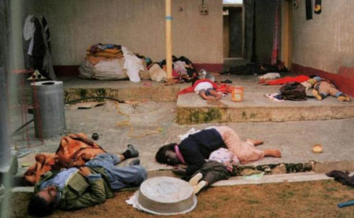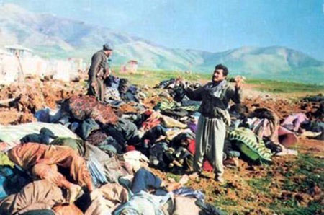

**هفته آخر فروردین ماه، هم‌زمان است با سالگرد عملیات وحشیانه موسوم به «انفال» از سوی حکومت بعث عراق در کردستان عراق است. فاجعه‌ عظیم و هولناک انسانی که در آن بیش از یکصد و هشتاد هزار انسان قربانی شدند.**

**سی و دو سال پیش در چنین روزهایی، در حالی‌که جنگ خانمانسوز ۸ ساله ایران و عراق‌(با اصرار و پافشاری آیت‌الله خمینی بنیان‌گذار حکومت جهل و جنایت و ترور اسلامی، آخرین ماه‌های خود را طی می‌کرد، حکومت بعث عراق، صدها هزار نیروی مسلح خود را مجهز به تانک و توپ و انواع تجهیزات پیشرفته جنگی و پشتیبانی هوایی با همراهی مزدوران محلی، در اقلیم کردستان عراق مستقر کرد. هدف اعلام شده این جنگ و لشکرکشی پاکسازی کردستان از نیروی پیشمرگ بود. اما آن‌چه که عملا به اجرا درآمد، کشتار دسته‌جمعی هزاران انسان بود.**

**حمله شیمیایی به حلبچه که به کشتار حلبچه یا جمعه خونین نیز شناخته می‌شود، نسل‌کشی مردم کرد بود که در روزهای پایانی جنگ ایران و عراق روی داد. در واقع وخیم‌ترین مورد استفاده از جنگ‌افزارهای شیمیایی از زمان جنگ جهانی اول علیه غیر نظامیان محسوب می‌شود و به‌ عنوان هولناک‌ترین جنایت علیه بشریت به‌وسیله سلاح‌های شیمیایی در این دوره تعریف شده است. تراژدی‌ بزرگی که در آن دست‌کم پنج‌هزار غیرنظامی کرد در دم جان باختند و بیش از هفت‌هزار نفر دیگر به جراحت‌های مرتبط با مواد شیمیایی سمی مبتلا شدند. صدها نفر نیز بر اثر عواقب بیماری‌ها و نقص عضو در هنگام تولد در سال‌های پس از این حمله کشته شدند. این کشتار هنوز به‌ عنوان بزرگ‌ترین حمله شیمیایی مستقیم به یک منطقه شهرنشین در حافظه تاریخ باقی ‌مانده ‌است. با گذشت دهه‌ها از فاجعه کاربرد سلاح‌های شیمیایی در جنگ ایران و عراق، هنوز پیامدهای انسانی و زیست ‌محیطی کاربرد این سلاح‌‌های مهلک و سمی تهدیدی جدی برای سلامت قربانیان و زیست‌بوم منطقه به شمار می‌‌آید؛ به‌طوری که با وجود گذشت نزدیک به سه دهه از این فاجعه، هنوز هم ده‌ها هزار نفر از قربانیان این سلاح‌ها از عوارض و صدمه‌های ناشی از به‌کارگیری آن رنج می‌برند.**

**مخرب‌ترین سلاحی که با عوارضی مانند تورم بدن، انواع سرطان، عوارض پوستی مانند آبله و اختلال‌های عصبی و روانی همراه است.**

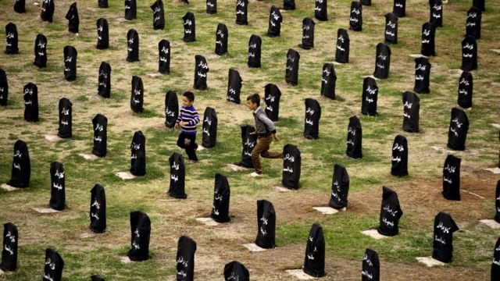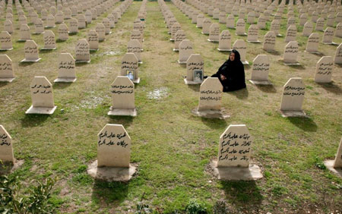

**قربانیان حمله شیمیایی در حلبچه، جایی که ۵ هزار نفر در یک قبرستان دفن شده‌اند**

**حجم این عملیات و نسل‌کشی به حدی بود که گمان می‌رفت کردستان را به سمت نابودی ببرد، حکومت تا دندان مسلح بعث نیز با همین هدف دست به انجام آن زد تا ملتی را با نسل‌کشی و نابودی دسته‌جمعی از بین ببرد و برای همیشه به ظن خود، مسئله کرد را حل کند و در این راه از هیچ خشونت و وحشی‌گری پرهیز نکرد.**

**Middle East Watch در این زمینه چنین گزارش می‌دهد: «پروسه انفال در کوتاه‌ترین زمان ممکن، بیش‌تر مناطق و خاک کردستان را مورد هجوم و نابودی قرار داد، در این حملات بیش از ٢ هزار انسان کرد کشته شدند و موجب ویرانی بیش از چهارهزار روستا و سه‌هزاروصد مسجد و صد کلیسا شد، در این عملیات بیش از دومیلیون راس احشام نابود شد و تاثیر مخرب بزرگی بر طبیعت کردستان گذاشت که حجم فراوانی از باغات و فضای سبز و رودخانه‌ها و چشمه‌های کردستان را نابود کرد.»**

**دکتر کندال نزان، محقق تاریخ معاصر کردستان در مطلبی چنین نوشته‌ است: «در این واقعه، بنیادهای زندگی در کردستان زیر و رو شد، بعد از این هیستریای جنون‌آمیز، که با نسل‌کشی کردها اتمام یافت، ٩ درصد روستاهای کردستان و بیش از ٢ درصد شهرها و شهرک‌ها از روی نقشه پاک شدند، مناطق روستایی به بیش از ١٥ میلیون مین آلوده شدند، حدود ۱/۵ میلیون کرد روستاها به اردوگاه‌های رژیم انتقال پیدا کردند، نزدیک ١ درصد کردهای کردستان عراق از بین برده شدند.»**

**هم‌چنین یوست هیلترمان محقق حوزه انفال می‌گوید: «بعد از این‌که این مردم در روستاهای خود، دستگیر شدند، به سمت مراکز رژیم در کرکوک منتقل شدند، بعد از آن نیز با ماشین‌های زرهی سنگین رژیم به سمت غرب عراق از شمال تا جنوب بیابان‌ها انتقال یافتند، بیش‌تر مردان و حتی زنان و کودکان تیرباران شدند و با لودر و بلدوزر در گورهای دسته‌جمعی دفن شدند.»**

**به دنبال واقعه شهر حلبچه محافل رسمی و غیررسمی گزارش‌هایی در محکومیت آن به میان آوردند. از مهم‌ترین آن‌ها اعلام جرم دادستان وقت آلمان علیه شرکت‌های تولید‌کننده مواد شیمیایی بود که محصولات ممنوعه را به عراق صادر کرده بودند. مواردی نیز از قبیل بیانیه وزیر امور خارجه وقت اتریش در محکومیت فاجعه حلبچه در کنفرانس خلع سلاح در وین ۱۳۶۷ بیانیه هانس ویتریش گنشر، وزیر امور خارجه آلمان و جفری هاو، وزیر امور خارجه انگلستان در محکومیت رژیم عراق در کشتار مردم حلبچه و همچنین قطع‌نامه پارلمان اروپا و طرح مجازاتی سنای آمریکا علیه دولت عراق و نیز گزارش‌های نشریات مختلف و متعدد درباره استفاده عراق از سلاح‌های شیمیایی در حلبچه بودند.**

**در سپتامبر ۱۹۸۸ فرانسوا میتران، رییس‌جمهوری وقت فرانسه در نطقی در چهل‌و‌سومین اجلاسیه مجمع عمومی سازمان ملل متحد به‌ طور رسمی درباره فاجعه حلبچه و انفال سخن گفت و مسئله وظیفه یا تکلیف مداخله بشردوستانه را به میان آورد. در این نطق رییس‌جمهوری فرانسه اظهار کرد جامعه بین‌المللی موظف است برای مقابله با فجایع انسانی وضعیت اضطراری ناشی از بی‌عدالتی‌ای که بر مردم غیر نظامی که این‌چنین تحت ستم و خشونت دولت‌ها قرار می‌گیرند، یاری برساند. این موضع‌گیری که بیان‌کننده احساسات اکثر دولت‌های اروپایی بود، راه را برای سازمان‌های بین‌المللی بشر‌دوستانه اعم از دولتی و غیردولتی هموار کرد. از آن پس این وظیفه چندین بار به صورت‌های مختلف و در شرایط گوناگون به مرحله اجرا درآمد. سازمان‌های بین‌المللی سعی کردند در چند نقطه جهان با پشتیبانی دولت‌ها و با استفاده و تکیه بر افکار عمومی جهان به مناطق ممنوعه راه یافته به مردم آسیب‌دیده یاری برسانند. این سلسله فعالیت‌ها منجر به تصویب قطع‌نامه ۶۱۲ در تاریخ ۶ می ۱۹۸۸و قطع‌نامه ۶۸۸ در پنجم آوریل ۱۹۹۱ توسط شورای امنیت سازمان ملل شد.**

**در این زمینه «حقوق بین‌الملل بشردوستانه» حاوی دو حوزه مقررات مهم است: قواعد حمایت‌کننده از افراد آسیب‌پذیر مانند نظامیان زخمی و اسیر یا مردم غیر نظامی و قواعد محدود‌کننده مانند قواعدی که اختیار دولت‌ها در دست‌یازی به وسایل یا شیوه‌های جنگی را محدود می‌کند. در این قسمت دولت‌ها حق ندارند حتی علیه نظامیان از هر روش نظامی یا اسلحه جنگی استفاده کنند. به عبارت روشن‌تر، هیچ‌کدام از طرفین جنگ اعم از دولت متجاوز یا دولت مدافع حق ندارند به‌صورت مستقیم، مردم غیر نظامی را هدف حمله قرار دهند (قواعد حمایت‌کننده) و هم‌چنین هیچ‌کدام حق ندارند از سلاح‌های ممنوعه مانند سلاح شیمیایی در جنگ استفاده کنند.**

**در سیستم حقوق بین‌الملل، ارتکاب این عمل متخلفانه حاوی دو نوع مسئولیت است: مسئولیت کیفری و مسئولیت حقوقی. ماده یک طرح مسئولیت بین‌المللی دولت که در سال ۲۰۰۱ به تصویب کمیسیون حقوق بین‌الملل رسیده و برخی از قواعد آن از جمله ماده یک، انعکاس حقوق عرفی است که به موضوع مسئولیت مدنی دولت ناشی از ارتکاب این عمل متخلفانه می‌پردازد. این ماده چنین مقرر می‌دارد: هر فعل متخلفانه بین‌المللی دولت موجب مسئولیت بین‌المللی آن دولت است. قاعده ۱۴۹ «قواعد حقوق بین‌المللی بشردوستانه عرفی» نیز در این حوزه خاص چنین مقرر می‌دارد: «دولت در قبال نقض حقوق بین‌المللی بشردوستانه که منتسب به اوست، مسئولیت دارد.»**

**مسئله مهم اما در ماجرای آن کشتار، پرداخت خسارت به بازماندگان این فاجعه بود؛ اتفاقی که بعد از این همه سال هنوز رخ نداده است. مطابق رویه قضایی بین‌المللی، جبران خسارت زیان‌دیدگان شامل این موارد می‌شود: پرداخت دیه به خانواده افراد متوفی، پرداخت هزینه‌های پزشکی و بیمارستان افراد مصدوم، پرداخت مستمری مادام‌العمر در صورت از کار افتادگی و پرداخت هزینه اموال خسارت‌دیده. هم‌چنین به موجب قاعده ۱۵۰ دولت مسئول نقض حقوق بین‌المللی بشردوستانه، موظف است غرامت کاملی برای لطمه یا ضرر وارده بپردازد.**

**تحولات اخیر در سیستم حقوق بین‌الملل هم‌چون قطع‌نامه شماره ۱۴۷/۶۰ (۲۰۰۵) مجمع عمومی سازمان ملل متحد یا پیش‌نویس قطع‌نامه انجمن حقوق بین‌الملل (۲۰۱۰) در مورد پرداخت غرامت به قربانیان مخاصمات مسلحانه حکایت از تحولی قابل توجه در نظام حقوق بین‌الملل در شناسایی حق قربانیان در اخذ مستقیم غرامات دارد.**

**هم‌اکنون که حدود دو دهه از اجرایی‌شدن کنوانسیون خلع سلاح‌های شیمیایی می‌گذرد، باید همه ذخایر اظهار‌ شده سلاح‌های شیمیایی کشورهای عضو منهدم شده و از تولید مجدد این قبیل تسلیحات مخرب ممانعت به عمل آید تا جهان بار دیگر شاهد تکرار فجایع سردشت و حلبچه نباشد. اما دولت‌هنای سرمایه‌داری پیشرفته و استبدادی نه تنها در این راستا هیچ گام عملی برنداشته‌اند بلکه امروز هم تلاش‌های گسترده‌ای از سوی حکومت‌هایی چون حکومت اسلامی ایران برای دست‌یابی به سلاح‌های مخرب هسته‌ای و شیمیایی در جریان است و چنین سیاستی نه تنها مردم ایران، بلکه مردم کل منطقه پرآشوب خاورمیانه ‌را نیز در معرض جنگ خانمانسوزی دیگر و انفجار نیروگاه‌های هسته‌ای و قربانی کردن میلیون انسان‌ها قرار داده‌ است.**

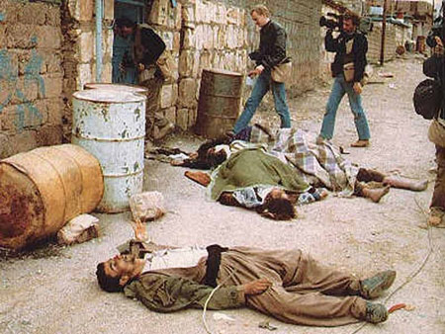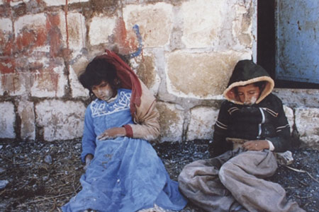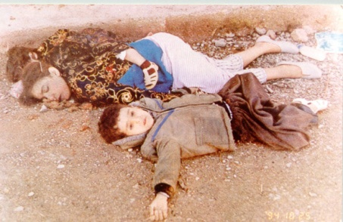

**کردهای عراق، از همان آغاز مورد شدیدترین سرکوب‌ها قرار گرفتند. تاریخ موجودیت کشور عراق، تاریخ سرکوب و دربه‌دری و کشتار مردم کرد بود.**

**در طول ده سال نخست حکومت صدام، بیش از چهارهزار روستای کردنشین با خاک یک‌سان شد. هزاران هکتار زمین زراعی نابود شد، هزاران چشمه‌ آب، «بتُن‌ریز» و کور شد، بیش از یک و نیم میلیون کُرد آواره‌‌ی جهان شدند و دست کم‌، یک‌چهارم همین تعداد، کشته‌شدند. تنها در یک عملیات ضربتی در سال ۱۹۸۳، هشت هزار کرد بارزانی تنها به دلیل هم‌طایفه‌گی با مسعود بارزانی، ربوده و تا ابد مفقود شدند.**

**اما عملیات انفال، که این‌روزها دارند سی‌ و دومین سالگردش را گرامی می‌داریم، مصداق بارز نسل‌کشی بر اساس معیارهای بین‌المللی است؛ و «انفال» نیز، هم‌ارز «هولوکاست»، به قاموس بشریت وارد شده‌ است.**

**تاثیر بمباران‌های شیمیایی حکومت بعث در ایران نیز تنها به سردشت در ایران خلاصه نمی‌شود، چرا که آثار آن در برخی از روستاهای مریوان و حتی کرمانشاه با وجود گذشت چندین دهه از این فاجعه، هنوز مشاهده می‌شود.**

**انفال در مطابقت با تعریف نسل‌کشی، در سه مرحله‌ اصلی صورت گرفت: شناسایی، گردآوری و نابودی یعنی Definition ، Concentration ، Annihilation**

**در مرحله‌ «شناسایی»، به دستور علی شیمیایی، تمام مناطقی که می‌بایست تصفیه شوند شناسایی شدند و تحت نام «مناطق ممنوعه»، در ترمینولوژی نابودی طبقه‌بندی شدند: مناطقی که احتمال داشت تحت نفوذ پیشمرگان کرد قرار داشته باشند یا چریک‌های آن مناطق، آذوقه و مواد غذایی و تدارکاتی تهییه کنند. هم‌چنین مناطقی که بیش‌ترین خانواده‌های پیشمرگان را در خود داشتند. در مراحل مختلف، این مناطق، بمباران، پاکسازی و نابود شدند.**

**در مرحله‌ «جمع‌آوری»، مردم مناطق ممنوعه، از زن و مرد و کودک و پیر، به صورت جمعی و ناگهانی، ربوده و با کامیون‌های ارتشی به مناطق جنوبی و شرقی عراق انتقال یافتند. در طول صدها کیلومتر انتقال آن‌ها، تعداد زیادی کودک یا افراد پیر و بیمار که توان ادامه‌ راه را نداشتند، مردند یا در بیابان‌ها رها شدند. معروف‌ترین اردوگاه‌های اقامت موقّت که خود قتل‌گاه‌های عظیم انسانی بودند، در «دبس»، «توبزاوا»، «تکریت» و «نقره سلمان» قرار داشتند. اسنادی که باقی‌ مانده‌اند، به شیوه‌ای حیرت‌انگیز، نشان از ثبت دقیق نام و نشان، نژاد، جنسیت، محل تولد و عمر ِ نابود‌شدگان دارد.**

**در مرحله‌ نابودی، تمام پسران و مردان بزرگ‌تر از سیزده سال نابود شدند. آن‌ها را دسته‌دسته، از اردوگاه‌ها منفکّ‌کرده و به بیابان‌های مرز عربستان انتقال داده و قتل‌عام می‌کردند. شیوه‌های اجرای کشتار، تقریبن مشابه شیوه‌های نازی‌ها بود: گروه‌گروه، در کناره‌های گودال‌های بزرگ ِ از پیش‌ آماده، ایستانده‌ می‌شدند و به رگبار بسته‌ می‌شدند تا در گودال‌ها سقوط کنند. هر گودال بین پانصد تا هزار قربانی را در خود پناه می‌داد. همان‌طور که پیش‌تر هم گفته شد، بیش از یک‌صدوهشتاد ‌هزار شهروند کرد، به همین شیوه‌ها نابود شدند، بدون آن‌که هیچ‌وقت به طور رسمی از جانب حکومت، مرگ‌شان اعلام شود.**

**آن زنان و کودکانی که توانستند از اردوگاه‌های مرگ بازگردند و غم‌ها و دردها و خاطره‌هایشان را در ژرف‌ترین ذره‌های وجودشان مخفی کردند تا به جرم افشای اسرار دولتی! نابود نشوند و بی‌خبر از سرنوشت عزیزان‌ و نان‌آوران‌شان، حتا نتوانستند برای آن‌ها سوگ‌واری کنند و البته تا دم مرگ منتظر بازگشت آن‌ها بودند، تنها بعد از سقوط صدام حسین بود که توانستند گریه‌ و زاری علنی کنند، فهمیدند که آن عزیزان نابود شده‌اند و توانستند که با خیال آسوده بمیرند.**

**جالب آن‌که همین آمریکایی‌هایی که سال‌ها بعد، ترتیب محاکمه‌ جانیان حکومت صدام را داد، همان آمریکایی هستند که در آن روزهای سیاه کابوس و کشتار، نه تنها نسل‌کشی، انفال بلکه حتی شیمیایی‌ بودن بمباران حلبچه را هم به رسمیت نشناخت و نپذیرفت!**

**بنابراین انفال نه یک رویداد اتفاقی، بلکه دقیقا یک عملیات حساب‌شده، شدیدا عقلانی، و هدف‌دار بود: فراری‌دادن و نابودکردن یک ملت، به هدف ایجاد کشوری تک‌ ملیتی، تحت سلطه‌ یک حکومت مرکزی فراگیر و مطلق‌گرا و مستبد!**

**\*\*\***

**امروز و بعد از گذشت سی و دو سال از کشتار جمعی انفال و قربانیان این فاجعه بزرگ یاد می‌کنیم که حکومت دیکتاتوری بعث در قدرت نیست. صدام و چند مقام رده بالای حکومت او، توسط حاکمیت تازه به قدرت رسیده در عراق با حمایت آمریکائیان اعدام شدند. هر چند امروزه این جنایت‌کاران در قدرت نیستند، اما متاسفانه مردم کردستان از این حق نیز محروم شدند تا خود، این جنایت‌کاران را به طور علنی محاکمه کنند و از ابعاد پشت پرده این جنایت تاریخی و همه عوامل دخیل در آن، مطلع شوند. به علاوه مهم‌تر از همه، هنوز هم آثار ویران‌گری و درد و رنج مردم مصیبت‌دیده از نظر روانی و اقتصادی و سیاسی، باقی است. بسیاری از مزدوران محلی که اتفاقا کرد بودند و در این کشتار جمعی از جانب حکومت بعث به کار گرفته شدند، نه تنها از مجازات گریختند بلکه توانستند همه آن ثروتی را هم که از غارت اموال مردم انفال شده به دست آورده بودند حفظ کنند و هم‌چنان به زندگی عادی و یا سیاسی خود ادامه دهند. با گذشت سی و دول سال از آن روزهای سخت، هنوز همه صدها هزار خانواده کردی که که از انفال آسیب دیدند از فقر و نداری و غم از دست دادن عزیزان خود می‌سوزند و می‌سازند. اما تا کنون دولت عراق هیچ غرامتی به خانواده‌های داغ‌دیده و آسیب‌دیده پرداخت نکرده است!**

**در سال‌گرد این فاجعه عظیم انسانی، یاد و خاطره بیش از یکصد و هشتاد هزار تن از انسان‌های بی‌دفاعی که در این نسل‌کشی از بین رفتند، با تمام وجودمان گرامی بداریم!**

**چهارشنبه بیست و پنجم فروردین ۱۴۰۰ – چهاردهم آوریل ۲۰۲۱**